- Histórico

Data da elaboração | Versão | Colaboradores
22/04/2024 | 1.0 | Luan Barbosa Morais e Carlos Daniel Chen

- Lista de distribuição

Nome | Cargo
Adilson Ferreira | Professor
Humberto Toledo | Professor
Raquel Silva | Professora

1. Introdução

Editores de Vídeo iniciantes, em geral, possuem problemas em decidir o custo de seus projetos de pós-produção audiovisual. O objetivo é criar um sistema que facilite esse tipo de estimativa.

Atores

ATOR | PAPEL
Editor | Informar os seus custos mensais, quantos dias ele trabalha por mês e quantas horas trabalha por dia, junto às informações quanto a complexidade do projeto; Receber uma sugestão de preço justo e lucrativo a ser cobrado para o cliente.

Benefícios do produto

Nº | Beneficio | Valor para o cliente
1 | Ajuda na negociação com o cliente, calculando um orçamento justo para a complexidade do trabalho. | Essencial
2 | Guia o Editor a compreender o escopo do projeto. | Essencial
3 | Auxilia o Editor a compreender quanto valem seus serviços. | Essencial
4 | Registra os custos mensais que o Editor informar. | Essencial

Requisitos funcionais

Nº | Requisito funcional | Beneficiado(s)
1 | Permitir o Editor manter perfis de custos mensais, a fim de otimizar na hora de calcular o preço de seu serviço. | Editor
2 | Permitir o Editor de alimentar informações sobre os conteúdos do vídeo a ser produzido e o tempo estimado para a conclusão do projeto, a fim de calcular o preço final da edição. | Editor
3 | Permitir o Editor manter perfis de preços de edição, a fim de personalizar os preços de edição. | Editor

Requisitos não-funcionais

Nº | Requisito não funcional | Categoria
1 | As telas do aplicativo devem ser capazes de fazer com que o usuário, na primeira utilização, seja capaz de efetuar as tarefas mais básicas sem dificuldade no entendimento de seu funcionamento. | Acessibilidade/Inteligibilidade

Requisitos do sistema

Nº | Requisito
1 | Sistema Operacional Windows 10 ou superior

Regras de negócio

Nº | Descrição | Fonte
1 | A única moeda aceita é o Real.

Layout das Interfaces

- Menu Principal

- Gerenciamento de Perfis de Custos Mensais
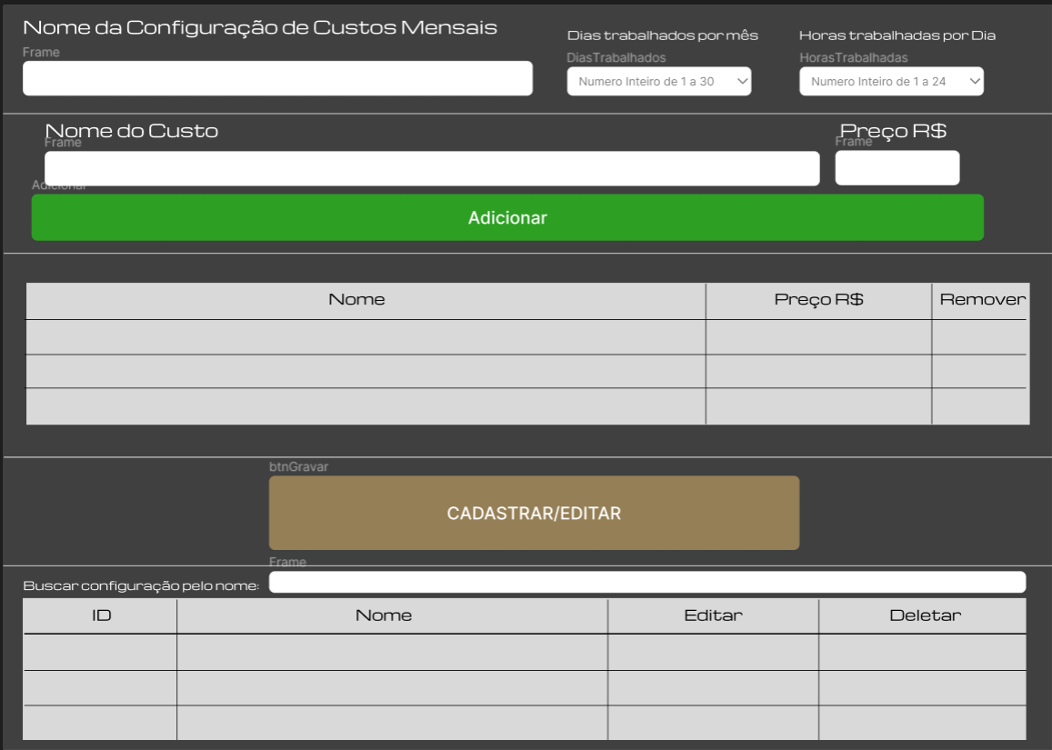

- Gerenciamento de Perfis de Preferências de Custos de Edição
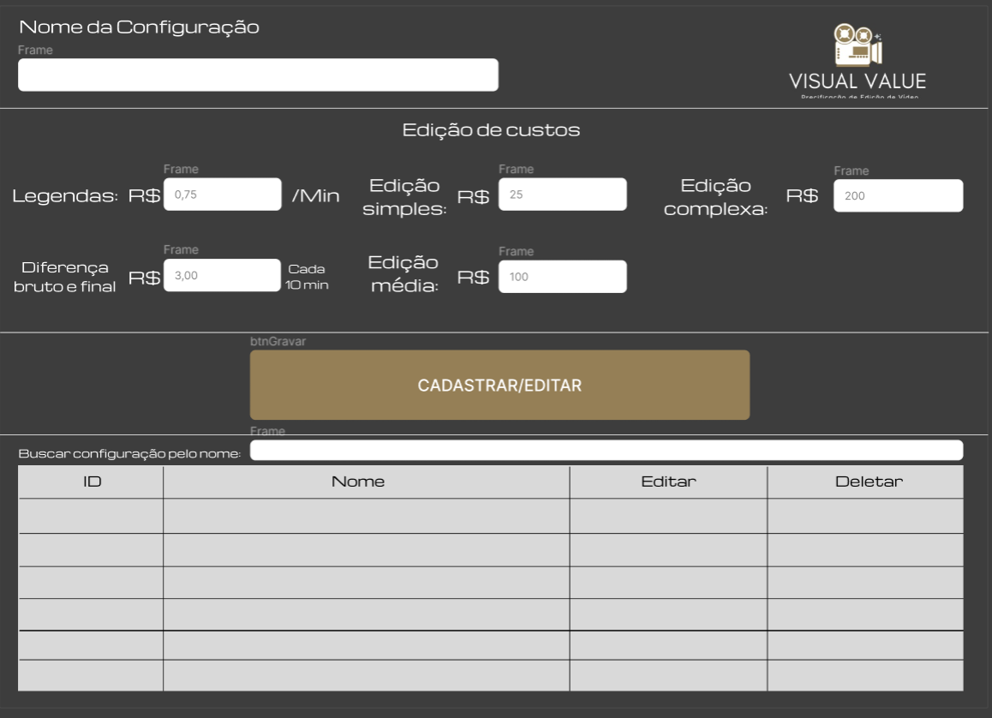

- Precificação
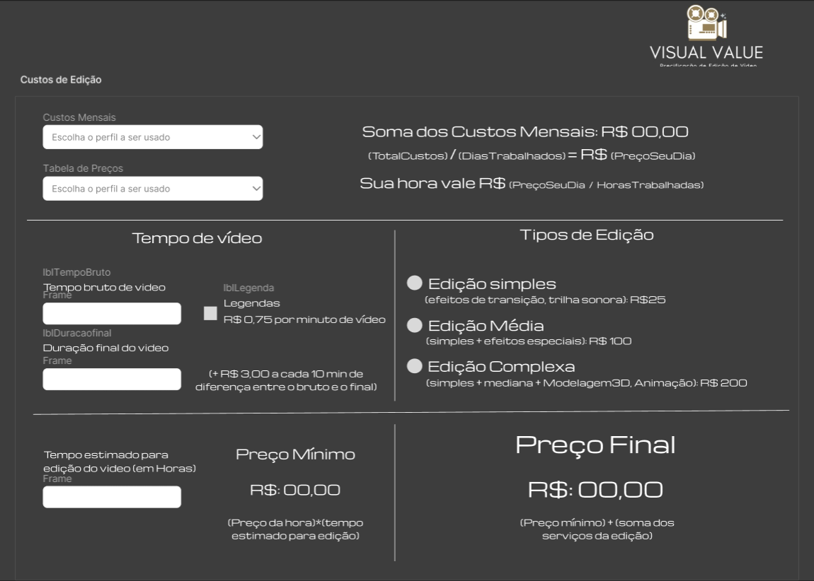

Diagrama de casos de uso
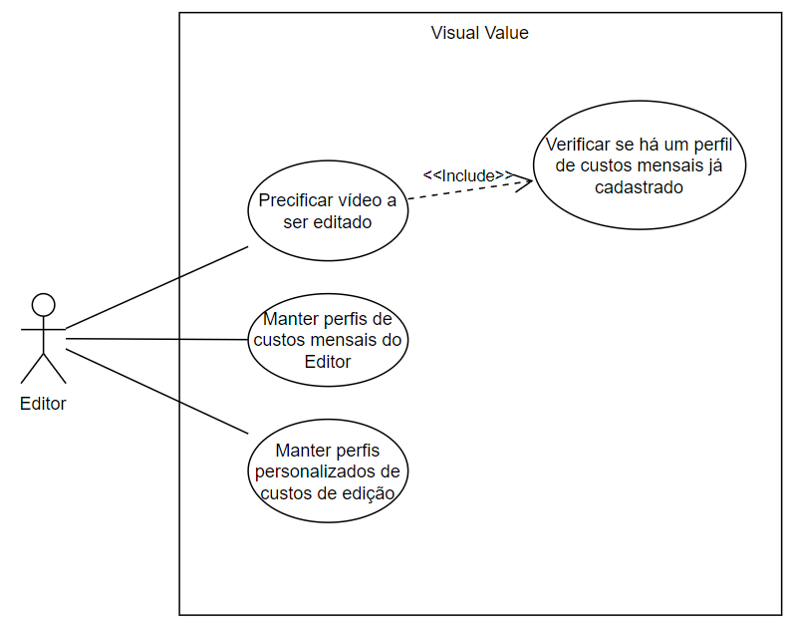

Descrição textual dos casos de uso

CSU01 – Precificar vídeo a ser editado
Resumo: O Editor precisa inserir todos os dados necessários para precificar o seu serviço
Interface associada: Precificação
Ator primário: Editor
Pré-condições: Ter um perfil cadastrado de custos mensais
Fluxo Principal
- Selecionar o perfil de custos mensais
- Inserir todos os dados para calcular o preço do serviço do Editor
- Calcular o serviço do Editor
- O caso de uso é encerrado

Fluxo alternativo (1) – Precificar com preços personalizados
- Selecionar o perfil de custos mensais
- Selecionar o perfil de preços de edição personalizados
- Inserir todos os dados para calcular o preço do serviço do Editor
- Calcular o serviço do Editor
- O caso de uso é encerrado

Fluxo de exceção (1) – Entrar na interface de precificação sem ter um perfil de custos mensais cadastrado:
- Mostrar uma mensagem de erro por não ter pelo menos 1 perfil de custos mensais cadastrado
- Voltar para o menu principal

Fluxo de exceção (2) – Digitar caracteres que não sejam números
- Mostrar uma mensagem de erro avisando que apenas números são aceitos.
- O sistema limpa o conteúdo da caixa de texto que continha um caracter diferente de um número.
- Voltar ao ponto 2 do fluxo principal

CSU02 – Manter perfis de custos mensais do Editor
Resumo: O Editor poderá criar/editar/excluir um perfil de custos mensais para utilizar depois
Interface associada: Gerenciamento de perfis de custos mensais
Ator primário: Editor
Pré-condições: N/A
Fluxo Principal
- Inserir o nome do perfil de custos mensais
- Inserir os dias trabalhados por mês
- Inserir as horas trabalhadas por dia
- Listar todos os custos mensais do Editor
- Cadastrar o perfil de custos mensais
- O caso de uso é encerrado

Pré-condições: Ter pelo menos um perfil de custos mensais criado
Fluxo alternativo (1) – Editar perfil
- Selecionar o perfil a ser editado
- Fazer as mudanças necessárias do perfil
- Salvar as mudanças feitas no perfil
- O caso de uso é encerrado

Fluxo alternativo (2) – Excluir perfil
- Selecionar o perfil a ser excluído
- Excluir o perfil selecionado
- O caso de uso é encerrado

Fluxo de exceção (1) – Deixar os campos de nome, dias trabalhados por mês e/ou horas trabalhadas por dia em branco.
- Mostrar uma mensagem de erro solicitando o usuário que preencha os campos de nome, dias trabalhados por mês e horas trabalhadas por dia.
- Voltar ao ponto 1 do fluxo principal

CSU03 – Manter perfis personalizados de custos de edição
Resumo: O Editor vai poder personalizar os preços dos custos de edição
Interface associada: Gerenciamento de Perfis Personalizados de Custos de Edição
Ator primário: Editor
Pré-condições: N/A
Fluxo Principal
- Inserir o nome do perfil a ser criado
- Inserir o preço por minuto do serviço de legendas
- Inserir o preço que será somado pelo sistema a cada 10 minutos de diferença entre o vídeo bruto e a duração final
- Inserir o preço da edição simples
- Inserir o preço da edição média
- Inserir o preço da edição complexa
- Cadastrar o perfil personalizado
- O caso de uso é encerrado

Pré-condições: Ter pelo menos um perfil de preços personalizados criado
Fluxo alternativo (1) – Editar perfil
- Selecionar o perfil a ser editado
- Fazer as mudanças necessárias do perfil
- Salvar as mudanças feitas no perfil
- O caso de uso é encerrado

Fluxo alternativo (2) – Excluir perfil
- Selecionar o perfil a ser excluído
- Excluir o perfil selecionado
- O caso de uso é encerrado

Fluxo de exceção (1) – Deixar um campo em branco
- Mostrar uma mensagem de erro avisando o usuário para preencher todos os campos.
- Voltar ao ponto 1 do fluxo principal

Fluxo de exceção (2) – Inserir um número negativo em um dos campos de preço
- Mostrar uma mensagem de erro avisando o usuário que números negativos são inválidos para os campos de preço
- Limpar o respectivo campo
- Voltar ao ponto 2

Fluxo de exceção (3) – Inserir em algum campo de preço um caracter que não seja um número
- Mostrar uma mensagem de erro avisando que apenas números são aceitos
- Limpar o respectivo campo
- Voltar ao ponto 2

Associação Requisitos x Casos de Uso

Requisito | Caso de Uso
RF-01 | Manter perfis de custos mensais do Editor.
RF-02 | Precificar o vídeo a ser editado.
RF-03 | Manter perfis personalizados dos custos de edição.

Modelo de dados
